Главное — поддержка близких: победительница «Мама-предприниматель» из Петербурга развивает детский спортивный центр

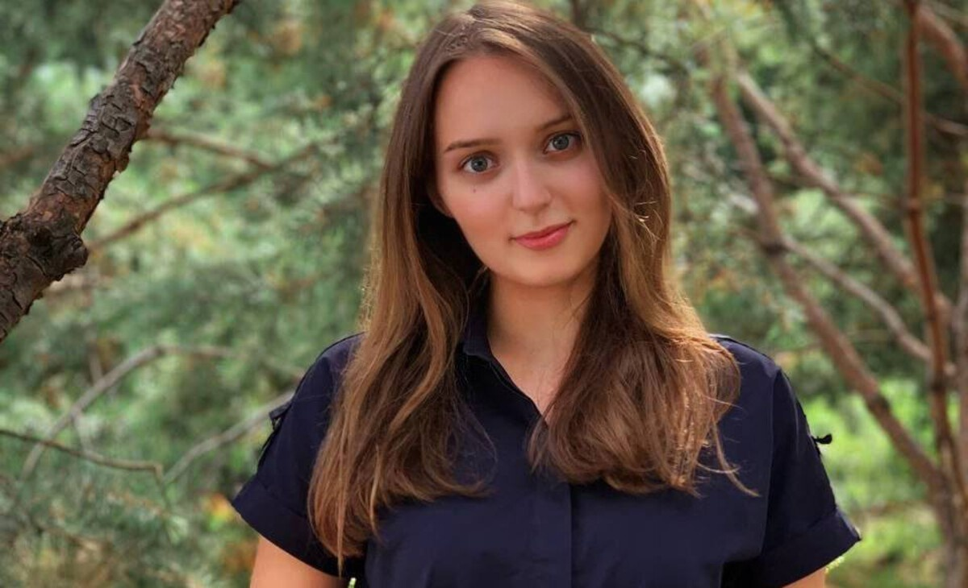

Бизнес победительницы регионального этапа программы «Мама-предприниматель» в Санкт-Петербурге, 25-летней Марии Алексеевой, напрямую связан с ее специальностью — инструктор адаптивной физической культуры. Трудовую деятельность она начала уже на втором курсе института, пройдя путь от обучения грудных малышей плаванию до работы с детьми, имеющими особенности здоровья. В одном из таких центров она и встретила своего будущего супруга.
После рождения дочери Мария решила, что развить свое собственное направление «Юнити Кидс», где занимаются разработкой программ занятий, в том числе для детей с расстройствами аутистического спектра (РАС), обучением тренеров, развитием существующих и созданием новых направлений.
«Потом специалисты могут эти знания переносить и в свои центры и города. Одно из наших самых больших желаний, чтобы это вышло на международный уровень», — подчеркивает она.
Участие в программе «Мама-предприниматель» принесло ей в первую очередь новые знакомства. К примеру, ко многим спикерам Мария уже обращается лично за советами и консультациями.
«Люди, которые были на обучении — женщины, эксперты, сама среда — очень вдохновляющие. Они словно делают тебя сильнее и дают много полезной информации, которую можно применить в своем бизнесе. Хочется, чтобы такие моменты случались почаще и у женщин была возможность запускать свои проекты и получать новые знания в своем деле», — делится она.
Подготовка к презентации проекта также проходила с поддержкой супруга. Без его опыта в питчинге выступить на таком уровне и получить первое место не получилось бы, считает предпринимательница.
Полученный в рамках «Мама-предприниматель» грант в 150 000 рублей Мария планирует вложить в сопровождение специалистов, которые помогут выработать четкий план действий по дальнейшему развитию ее проекта. Часть средств пойдет на патентование авторской методики занятий. Также в ближайших планах — найти подходящее место уже для большого Центра.
«У нас открываются филиалы по субаренде, но мы хотим создать очень крупный красивый проект со своим помещением, куда бы съезжались специалисты из разных городов и где мы могли бы развивать свою методику занятий», — поделилась Мария.
Свободное время она продолжает посвящать маленькой дочери, семейным путешествиям, спорту и иностранным языкам.
«Я активно изучаю английский и немецкий, еще хочу изучать испанский», — рассказывает предпринимательница.
Тем, кто только начинает свой путь в бизнесе, она советует не просто держать идею в голове, а предлагать ее людям, и ни в коем случае не концентрироваться на старых убеждениях.
«Если есть спрос и ваше внутреннее желание — делайте. Если нет, то не держитесь за какие-то проекты годами и десятилетиями, просто легко отпускайте и идите дальше. Это весьма простой совет, который очень помог мне самой», — отмечает Мария.
При планировании важно учитывать то, что действительно нужно людям, и только потом можно собирать команду и привлекать финансирование.
«И конечно, заручитесь поддержкой близких, потому что в одиночку это делать очень трудно. Если есть рядом люди, которые вас поддерживают и помогают, то у вас точно все получится. А если нет, то найдите таких людей или станьте сами для себя таким человеком», — заключила она.
Региональный этап федеральной образовательной программы «Мама-предприниматель» в Санкт-Петербурге был реализован Центром развития и поддержки предпринимательства (Оператор «Мой бизнес»). В течение 5 дней участницы изучали основы бизнеса, финансовое планирование, digital-маркетинг, проходили мастер-классы по работе с AI-инструментами, самопрезентации и публичным выступлениям, а также посетили бизнес-экскурсии.
Помимо грантовой поддержки Мария Алексеева получила возможность участвовать в отборе на Федеральный этап конкурса в Москве, где сможет побороться за главный приз — 1 000 000 рублей. Мероприятие состоится в конце года.
Программа «Мама-предприниматель» входит в перечень инструментов национального проекта «Эффективная и конкурентная экономика».
Организатор — Минэкономразвития России.
Оператор — Национальное агентство «Мой бизнес».
Генеральный партнер — бухгалтерия для бизнеса «Мое дело».
Партнеры — Wildberries, ESTILAB ICON SKIN.
Банк-партнер — СБЕР.
Грантодатель — фонд «Наше будущее». При поддержке Союза женщин России.
Продуктовые партнеры — VK, МИФ.

